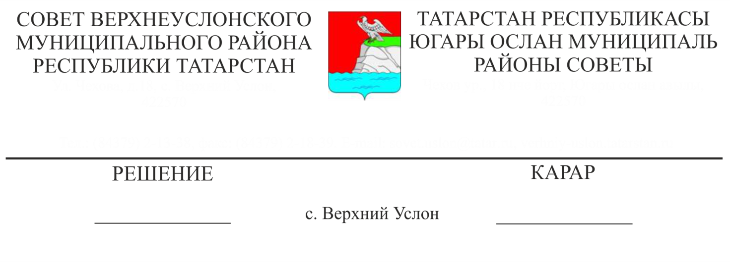

ПРОЕКТ

Об исполнении бюджета Верхнеуслонского муниципального района
за 2023 год

Заслушав и обсудив информацию председателя Финансово-бюджетной Палаты Верхнеуслонского муниципального района Колесовой Е.Е. об исполнении бюджетаВерхнеуслонского муниципального района за 2023 год,
Совет
Верхнеуслонского муниципального района
решил:
1. Утвердить отчет об исполнении бюджета Верхнеуслонского муниципального района за 2023 год фактически по доходам в сумме 867365,3тыс. рублей при плане 861325,9тыс. рублей и по расходам в сумме 905936,3 тыс.рублей при плане 929361,0 тыс. рублей, с превышением расходов над доходами в сумме 38571,0 тыс. рублей при плане превышения расходов над доходами 68035,1тыс.рублей, и со следующими показателями:
по источникам финансирования дефицита бюджета Верхнеуслонского муниципального района Республики Татарстан согласно приложению 1 к настоящему Решению;
по доходам бюджета Верхнеуслонского муниципального района Республики Татарстан согласно приложению 2 к настоящему Решению;
по ведомственной структуре расходов бюджета Верхнеуслонского муниципального района Республики Татарстан согласно приложению 3 к настоящему Решению;
по распределению расходов бюджетаВерхнеуслонского муниципального района по разделам и подразделам классификации расходов бюджета Верхнеуслонского муниципального района Республики Татарстан согласно приложению 4 к настоящему Решению.
2. Утвердить использование средств резервного фонда за 2023 год в размере 3216,2 тыс. руб.

3. Разместить настоящее решение на официальном сайте Верхнеуслонского муниципального района и на официальном портале правовой информации Республики Татарстан.

Председатель Совета,
Глава Верхнеуслонского
муниципального района М.Г. Зиатдинов

